重点行业领域社保补贴申领阳光网操作指南
- 访问阳光网网址：https://ygjy.ah.gov.cn/，选择单位登录，用法人账号登录。
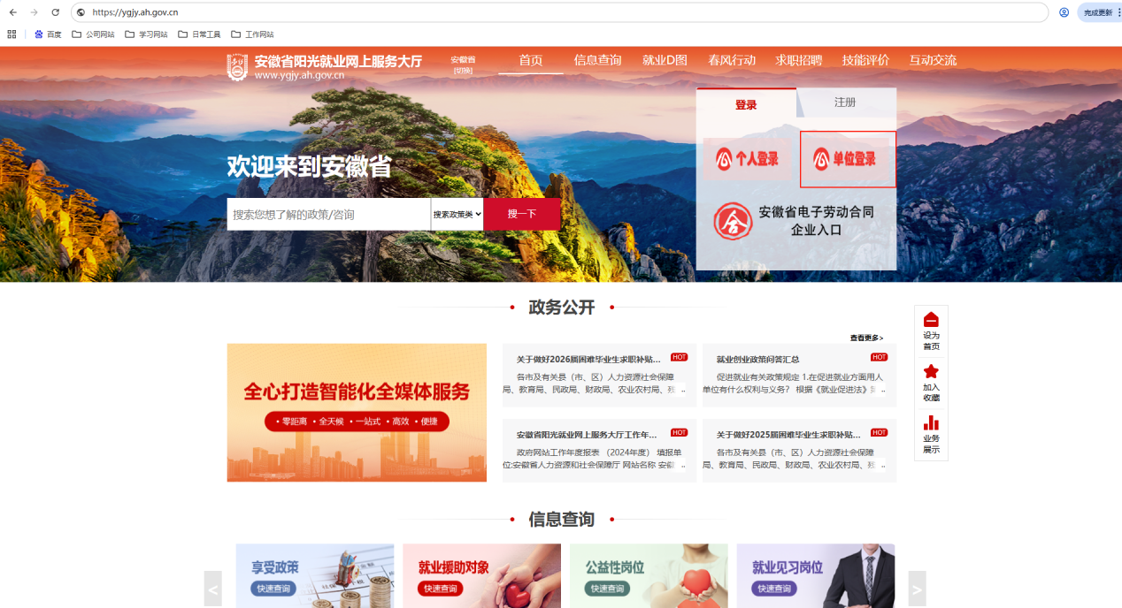
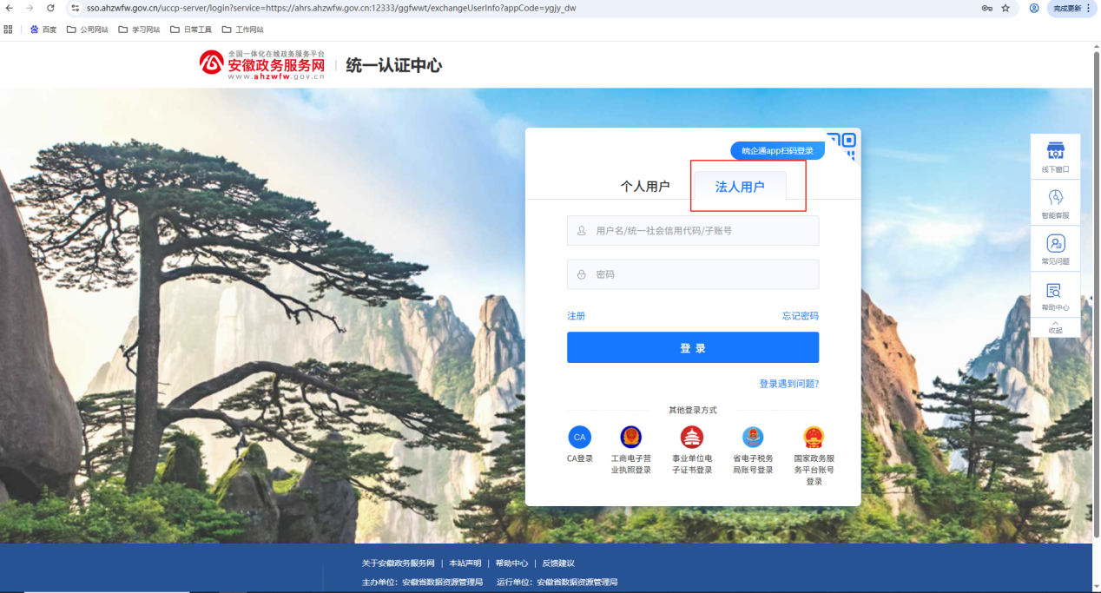

- 在全部办事里找到重点行业领域社保补贴申请模块。
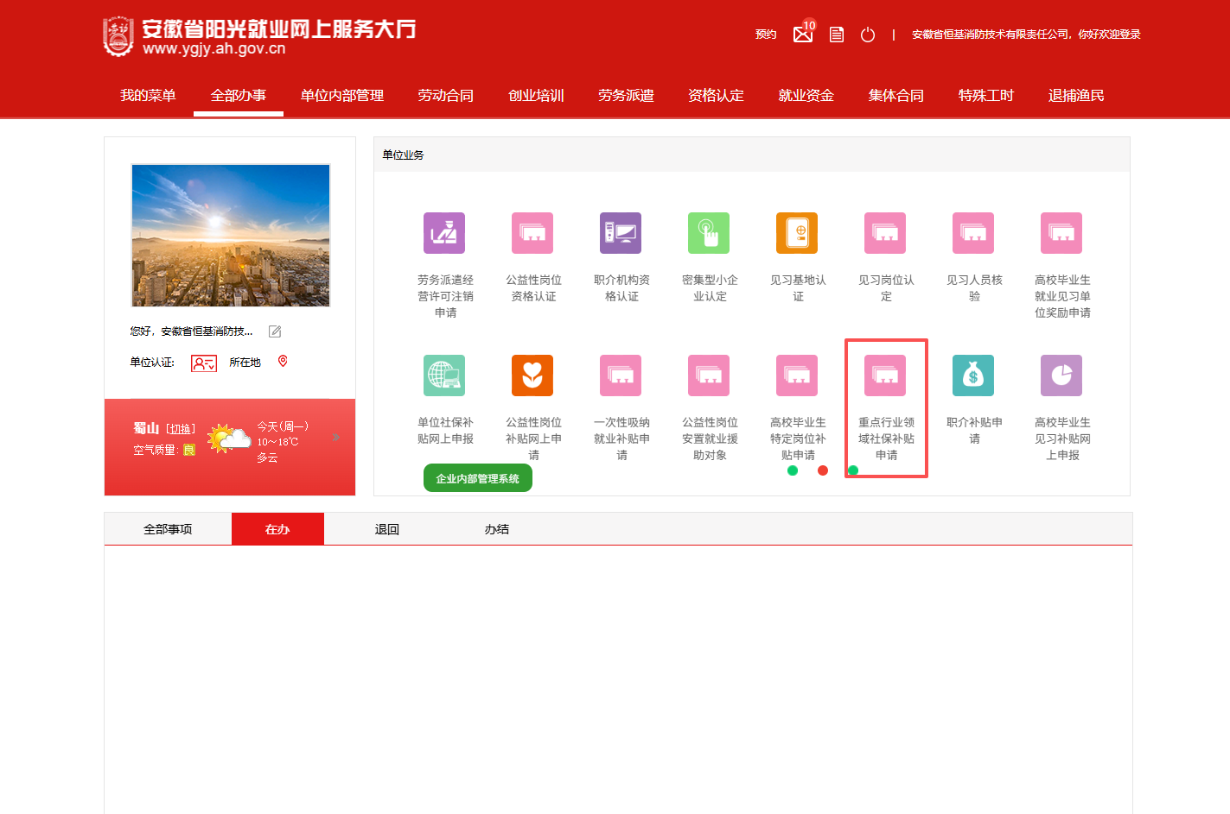
3、进入到模块里，可以看到整体的表单情况，如下图：
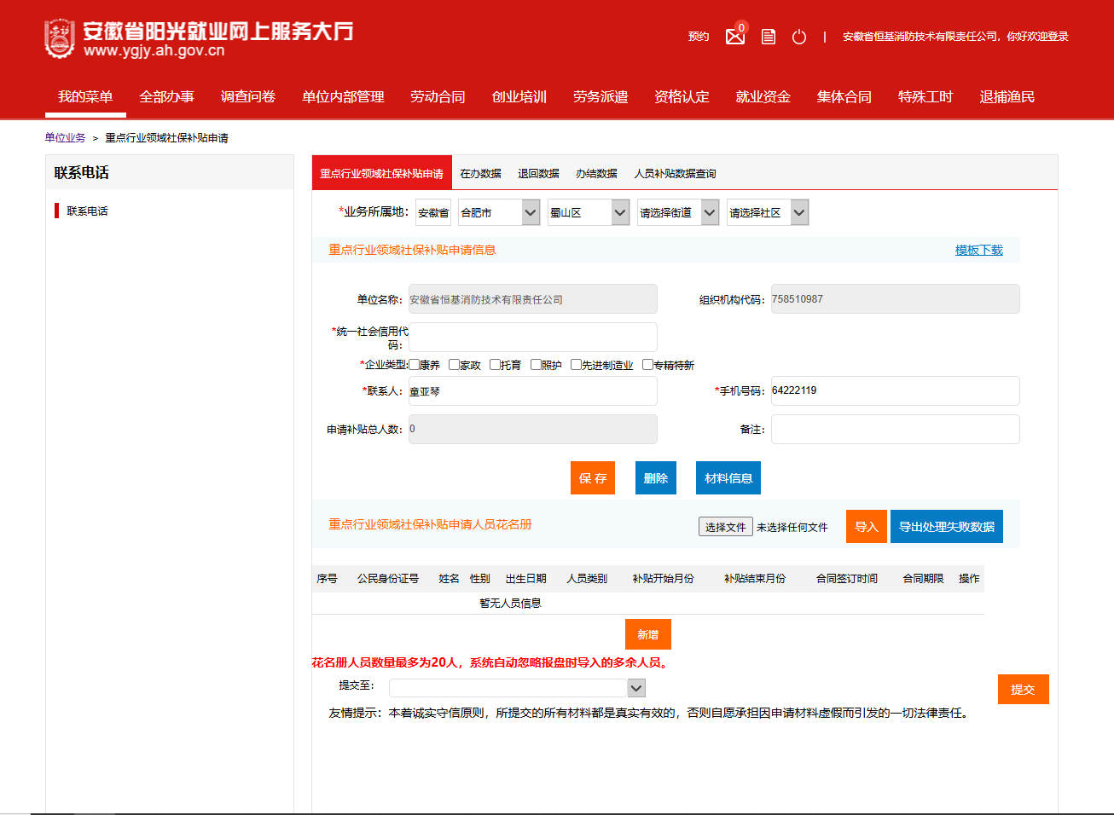

- 页面上所有标红的都是必录的，然后需要注意以下几个方面：
- 要填写正确的十八位的统一社会信用代码，会根据填写的统一社会信用代码去查询对应的参保缴费信息，填写错误可能会导致系统校验不通过。
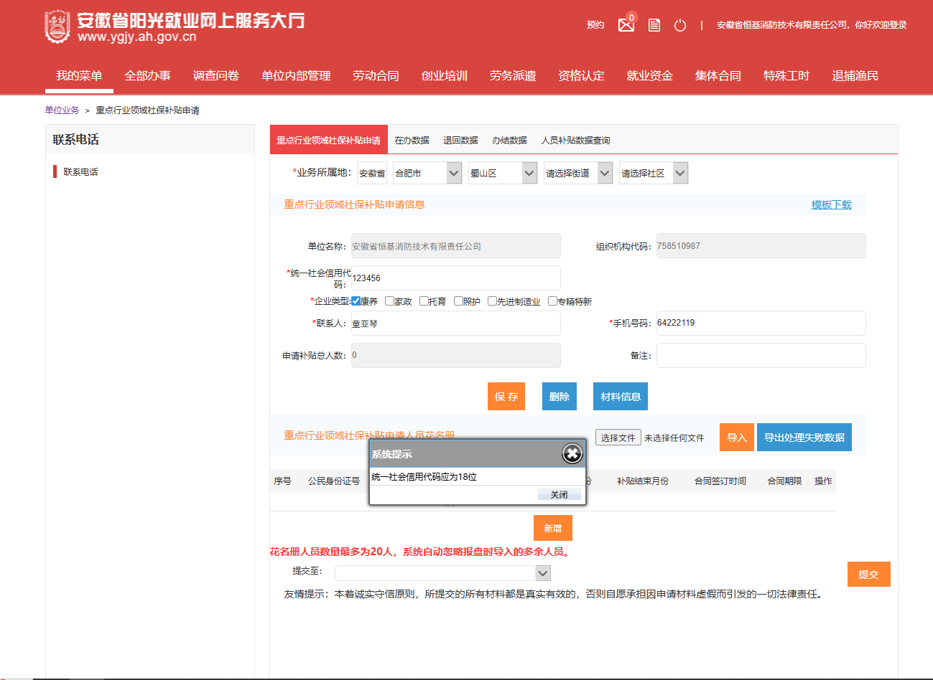
- 企业类型可以多选，如果家政、先进制造业、专精特新名单中没有查到相关企业信息，或者选择了其他三个类别的企业，则会提示上传证明材料。
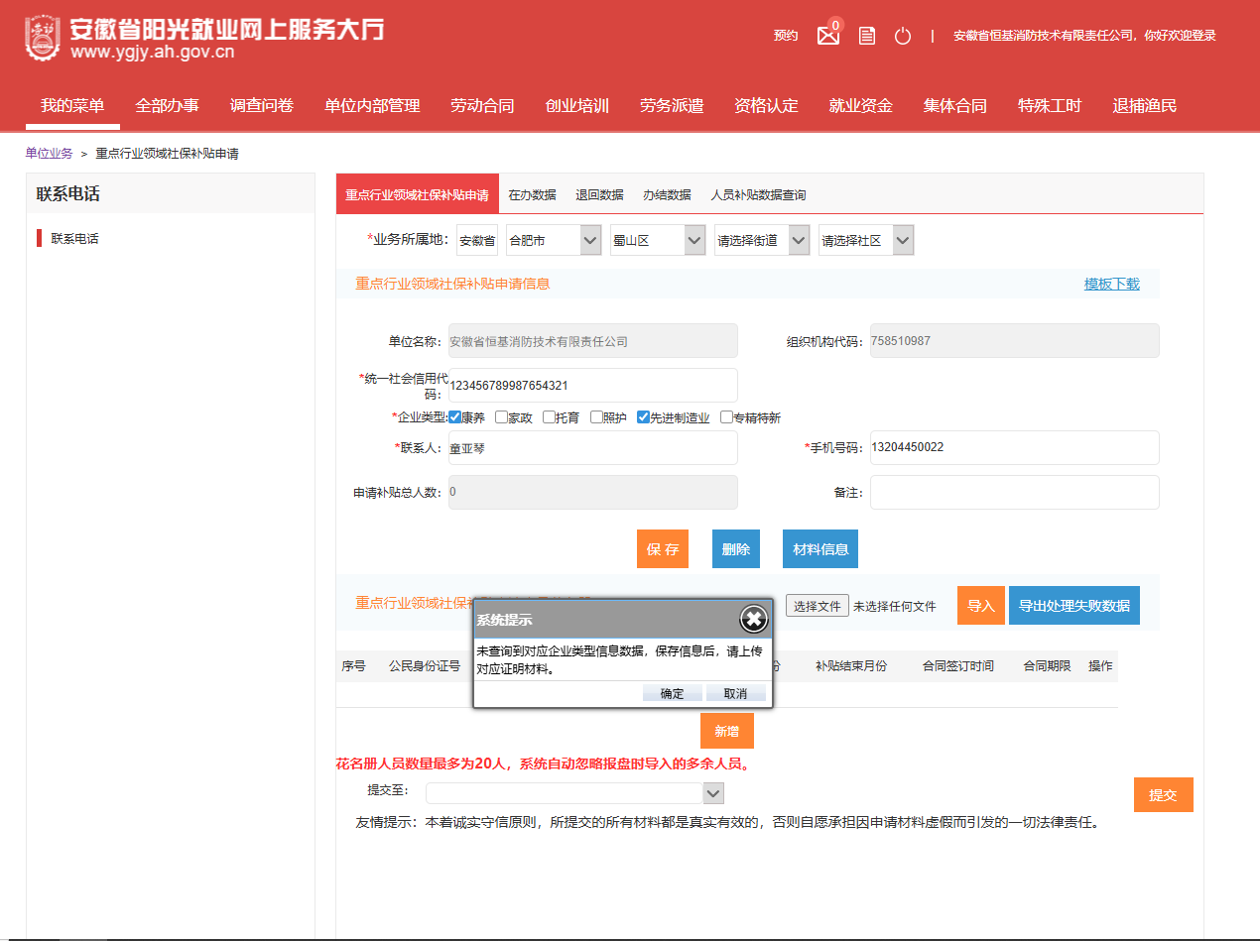
- 联系电话要填写正确，系统会根据企业填写的联系电话，发送对应审核通过的短信提醒。
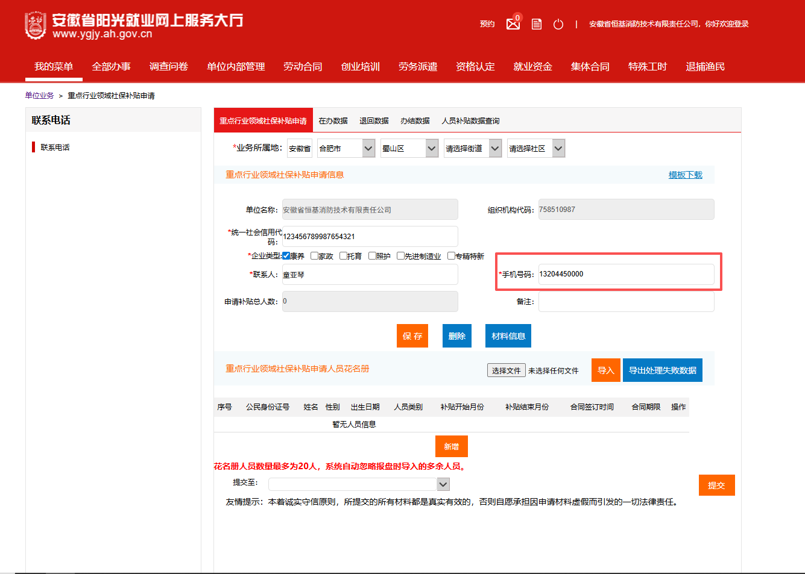
- 上方的业务所属地要维护正确，具体业务要提交到哪个区划下审核办理，这里要提前选好，下面提交机构是根据上面的业务所属地关联出来的，如果发现下面的提交机构没有对应选项，则代表当前区划下没有配置工作流信息，需要联系对应的市级管理员去智慧就业系统配置对应的工作流信息。
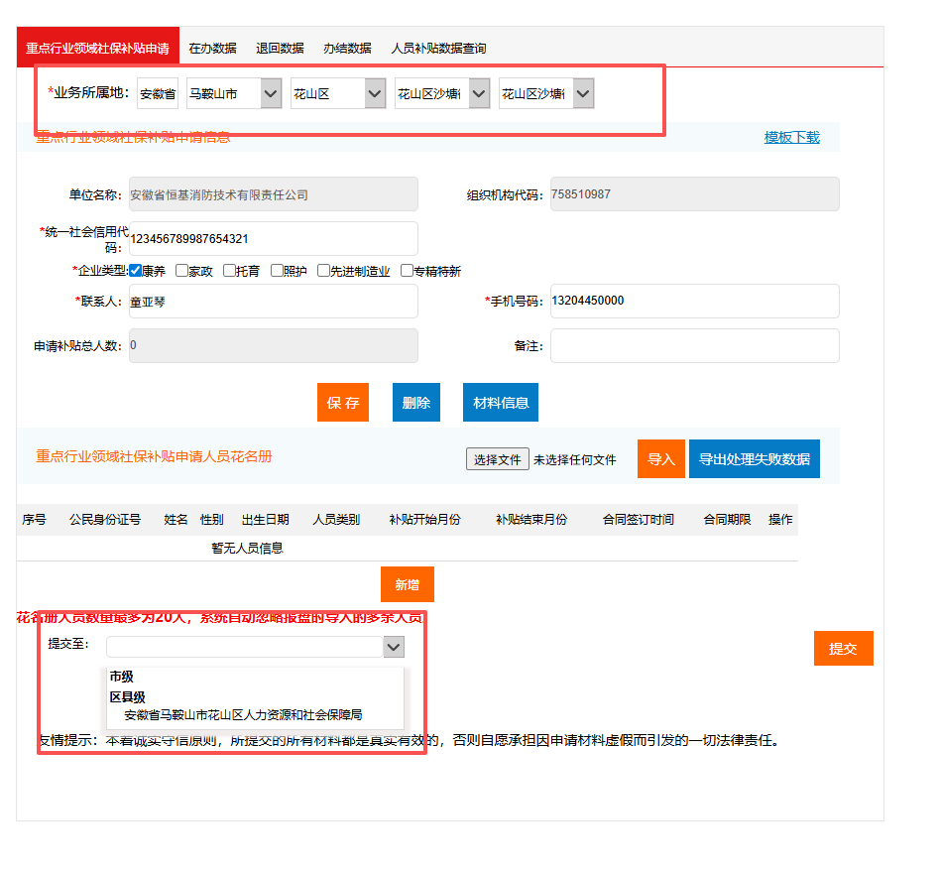
- 当页面上所有必录信息都维护完毕以后，点击保存按钮进行信息保存。
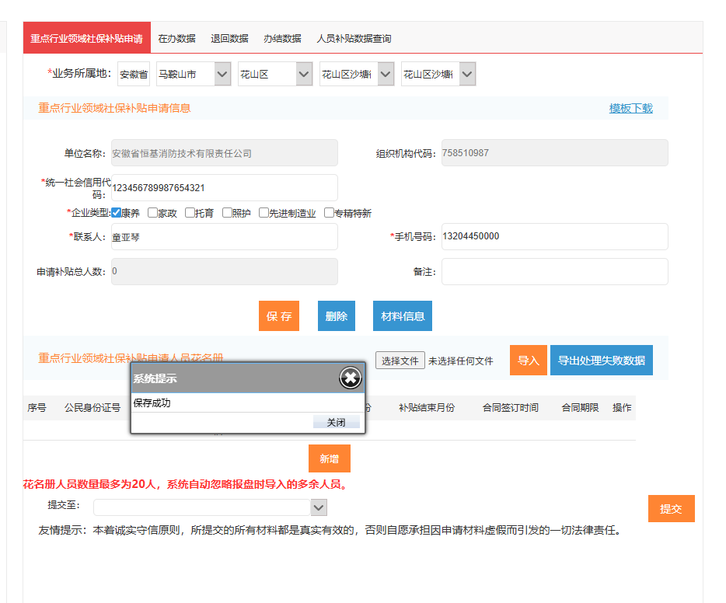
- 信息保存以后，如果需要上传单位的营业执照等材料，可以点击材料信息按钮进行材料上传。
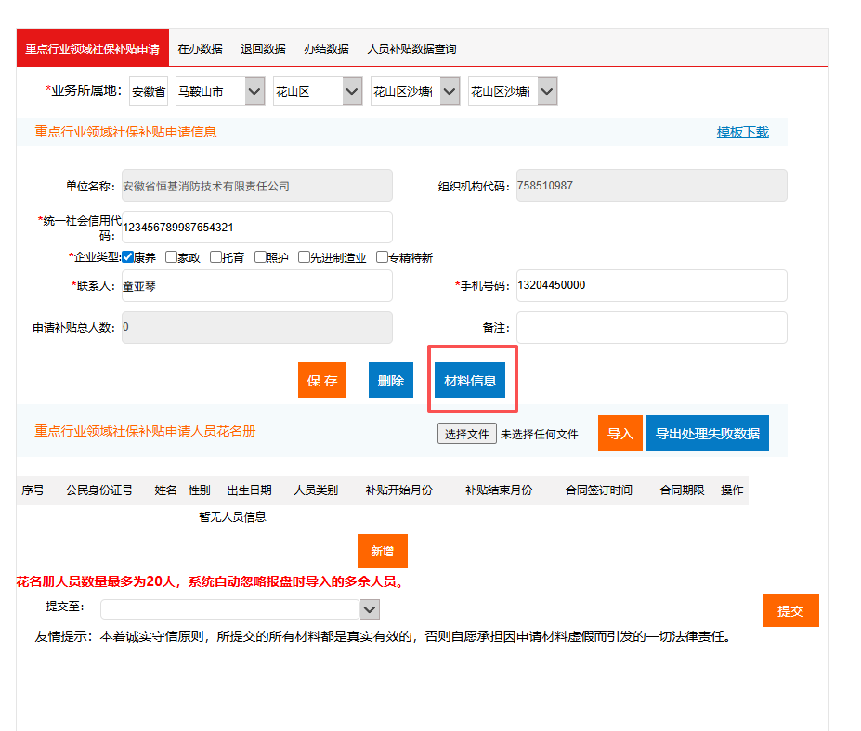
选择具体要上传的材料，点击加号进行上传，可以上传图片，也可以上传pdf、zip压缩包等材料，但是最大不能超过10M，有大小限制，如果太大上传失败的话，建议分批多次提交上传。
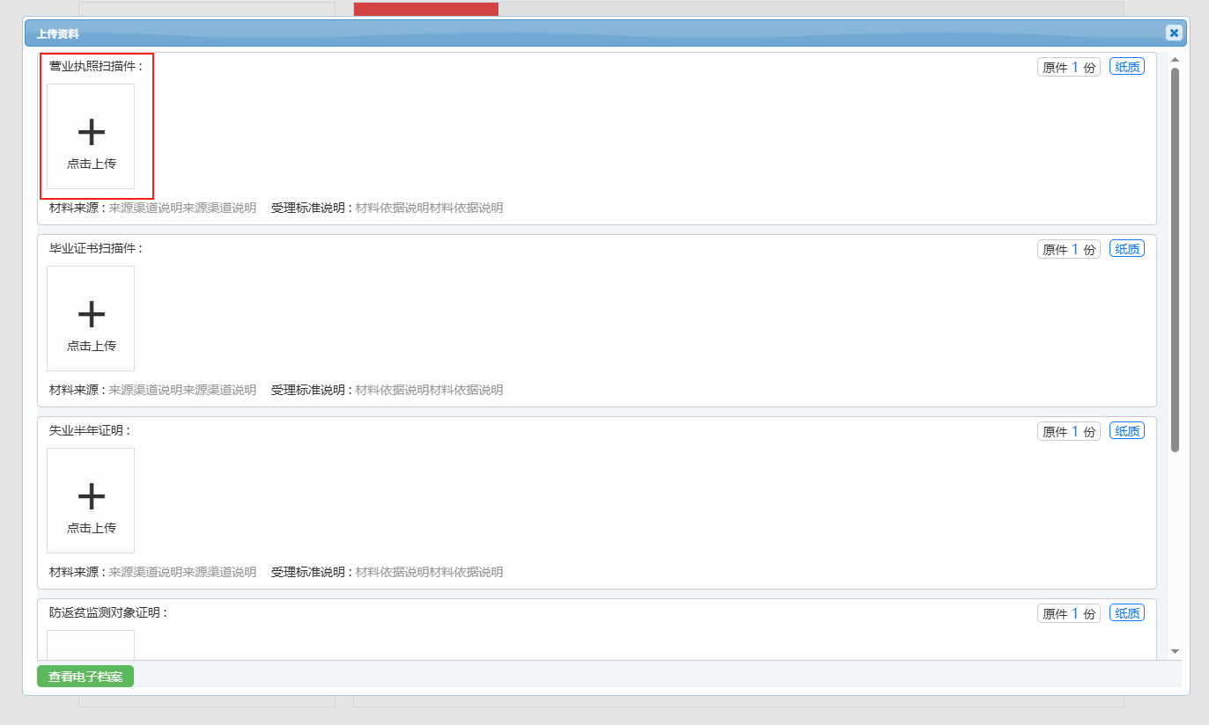
- 单位信息维护好以后，可以往单位下录入人员花名册信息，人员录入分为两种形式，一种为单个录入，一种为批量导入的形式。
单个录入的话点击下面的新增按钮，弹出对应的人员表单进行维护。
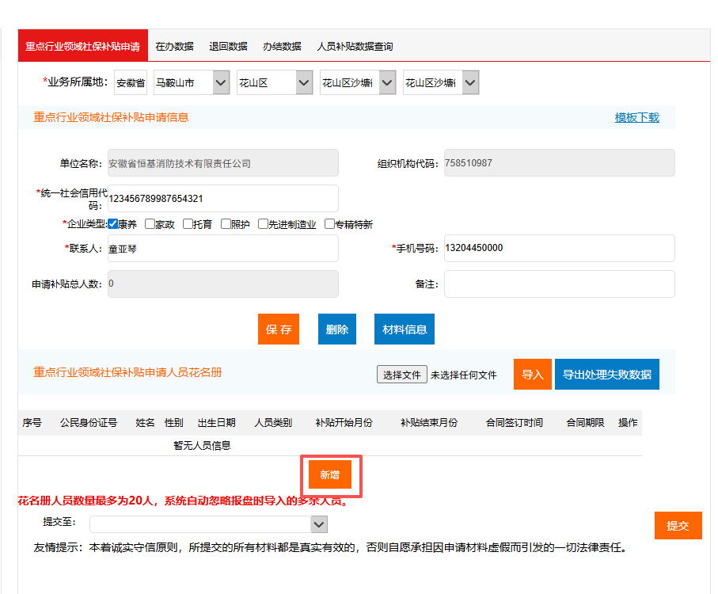
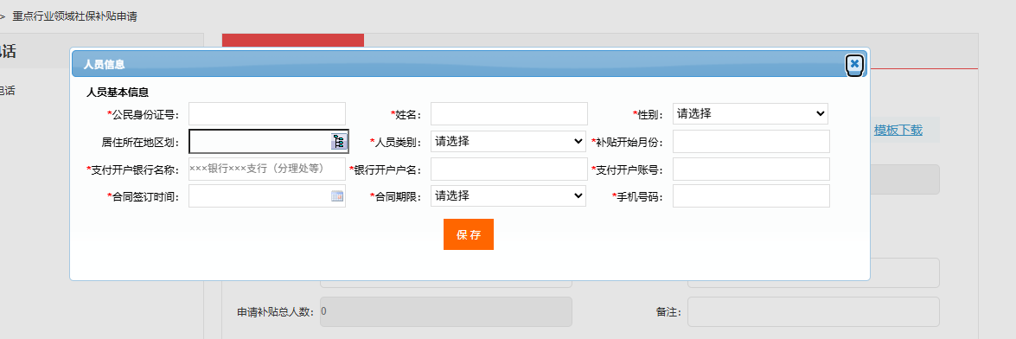

录入人员的时候需要注意以下几个方面：
- 输入要录入人员的身份证号，会自动带出系统中维护的相关的个人基本信息，如果录入的身份证号在系统中不存在，则需要联系经办人员在智慧就业系统中维护好个人基本信息后在进行录入。
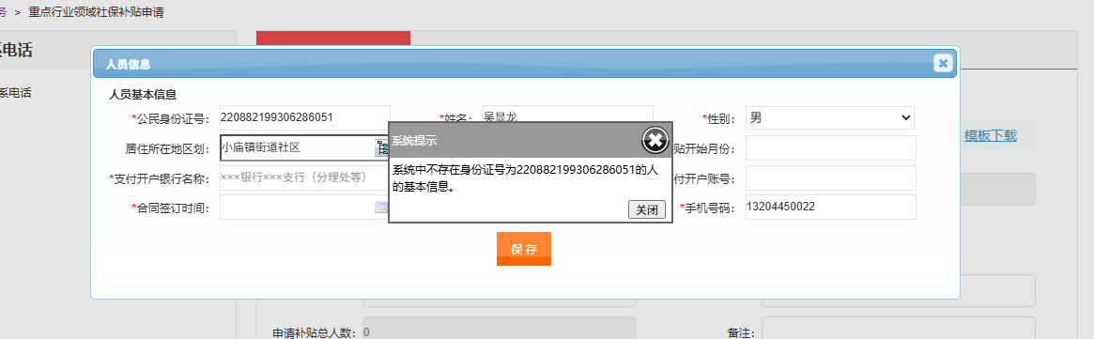
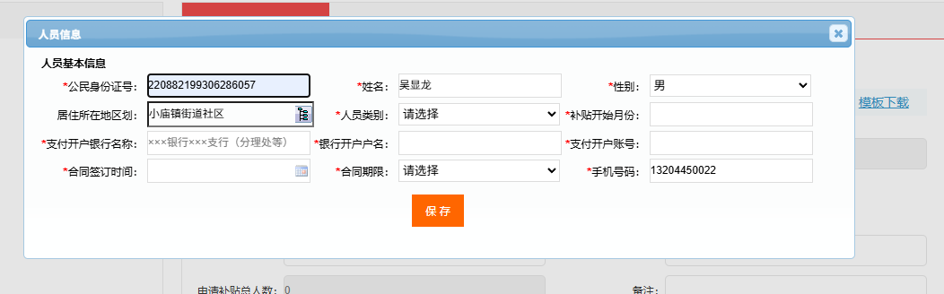
- 人员类别选择的时候，系统会根据选择的人员类别进行相关的校验，当不满足对应校验时，系统会弹出上传附件的提示，需要将人员信息维护好以后，去单位申报页面下进行人员身份相关证明的附件上传，如果不上传相关附件，后续经办人员审核的时候，可能会将业务审批不通过退回。
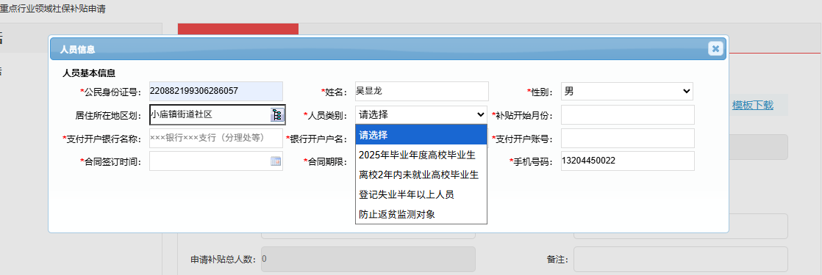
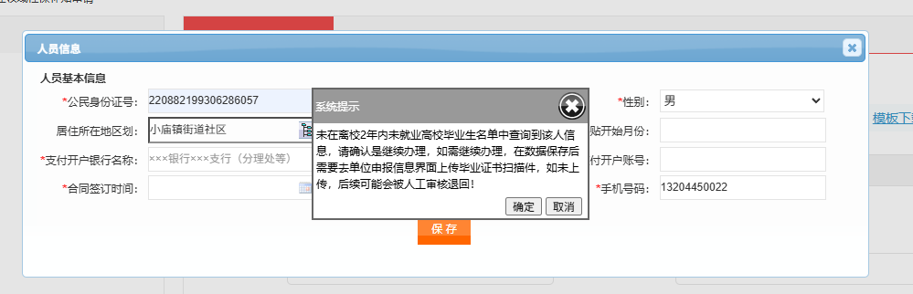
- 补贴开始月份要填写准确，系统会根据填写的补贴开始月份进行后续的补贴生成发放，如果填写错误，可能会导致补贴生成错误，影响补贴发放，补贴月份限制在2025年1月到2025年12月。
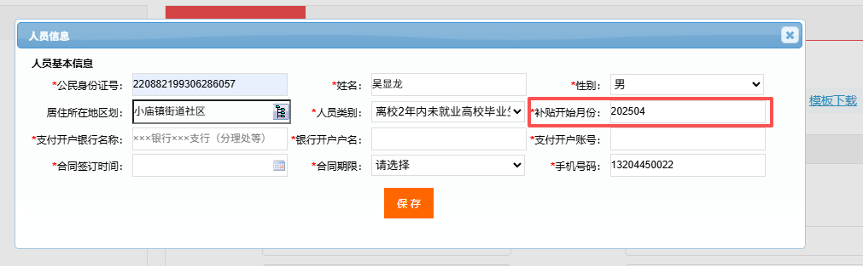
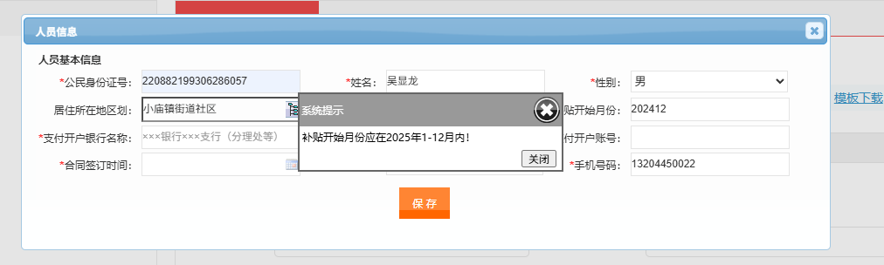

批量录入的话点击模板下载，下载对应导入模板。
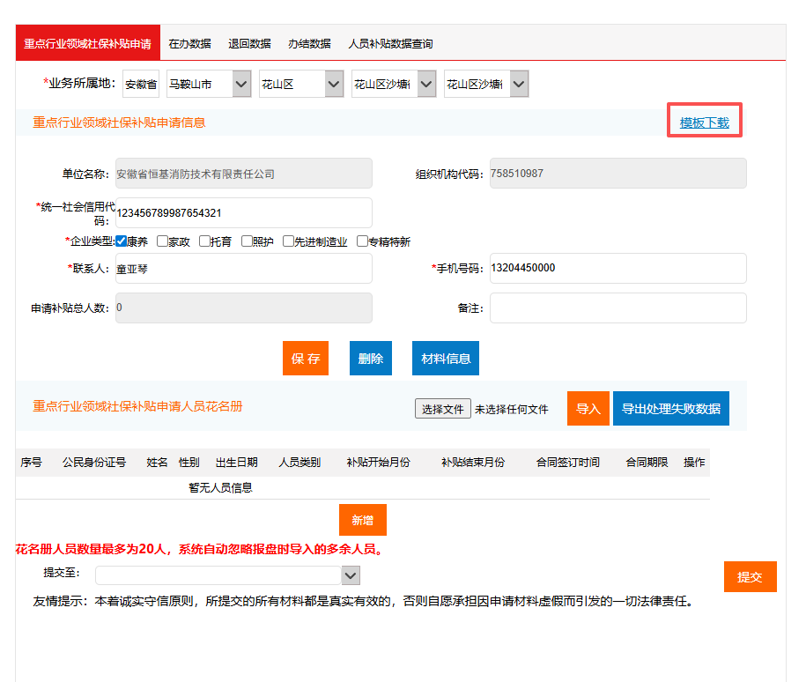
将模板中的相关信息维护好，按照单个录入的要求，进行录入，最大不能超过20人。
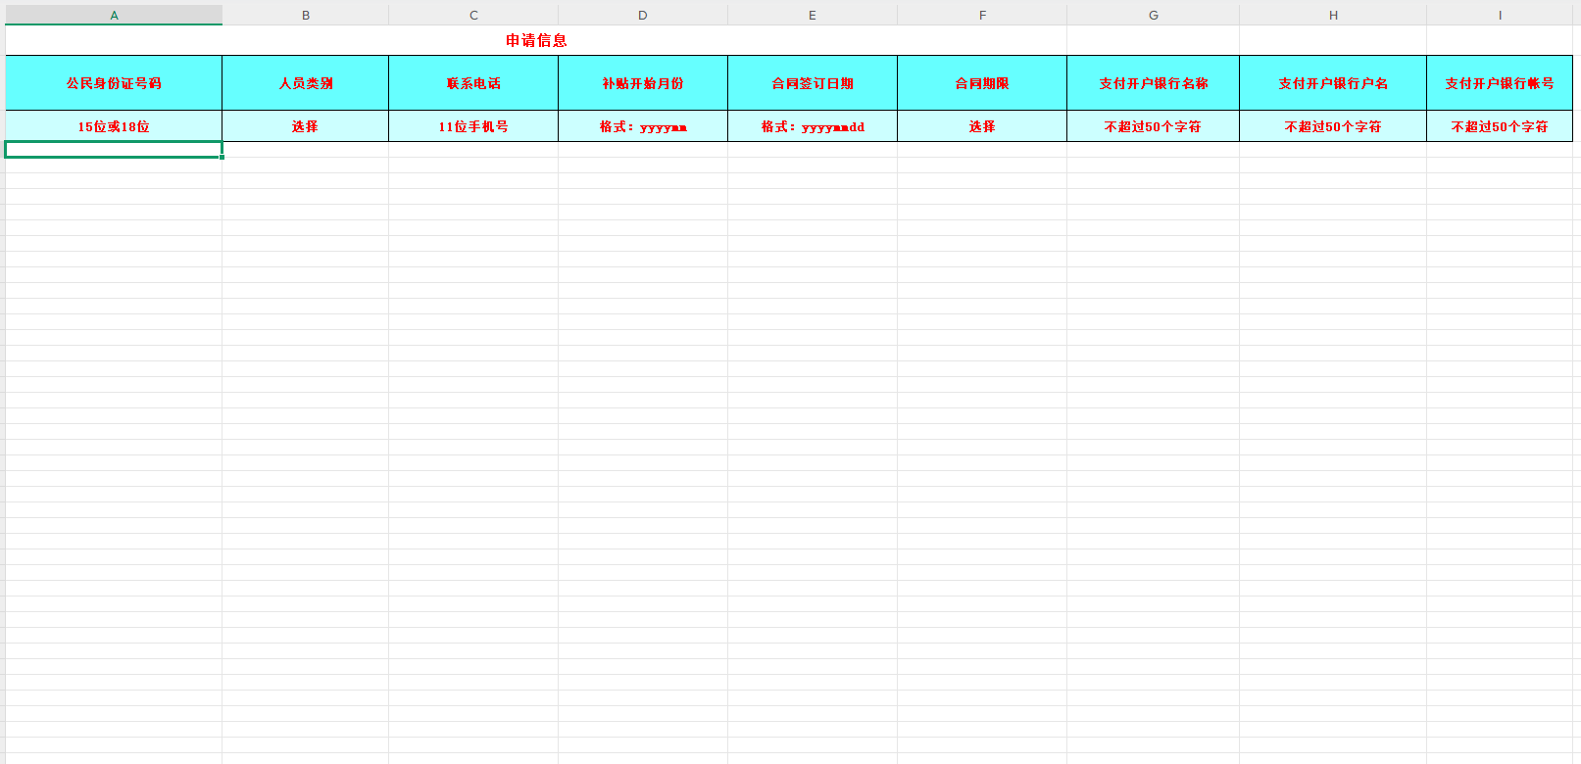

模板填写好以后，点击选择文件，然后点击导入进行模板数据导入。
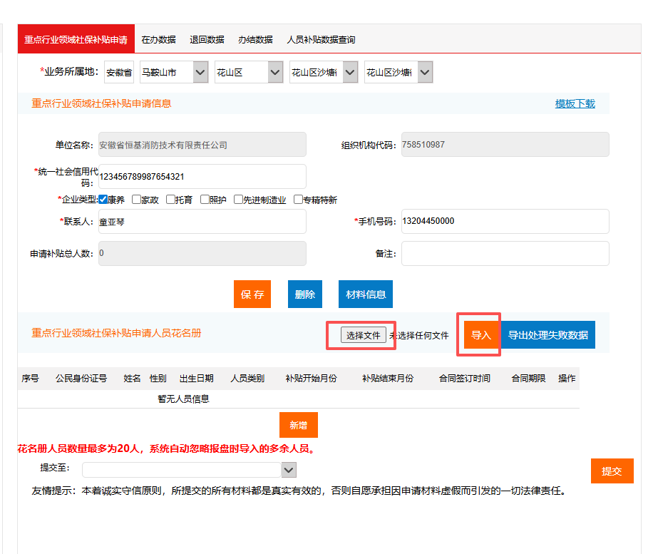
如果存在导入失败的数据，可以通过导出处理失败数据按钮，导出对应提交失败的数据。
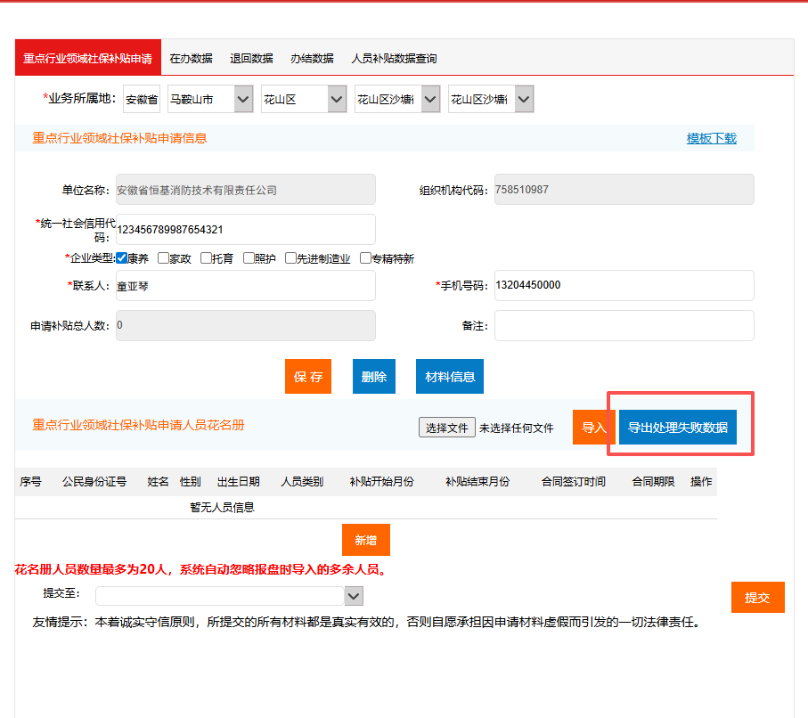
- 当人员信息录入以后，上方的业务所属地就没办法选择变更，如果需要变更上方的业务所属地，需要先将人员花名册都删除，删除以后进行变更保存即可。
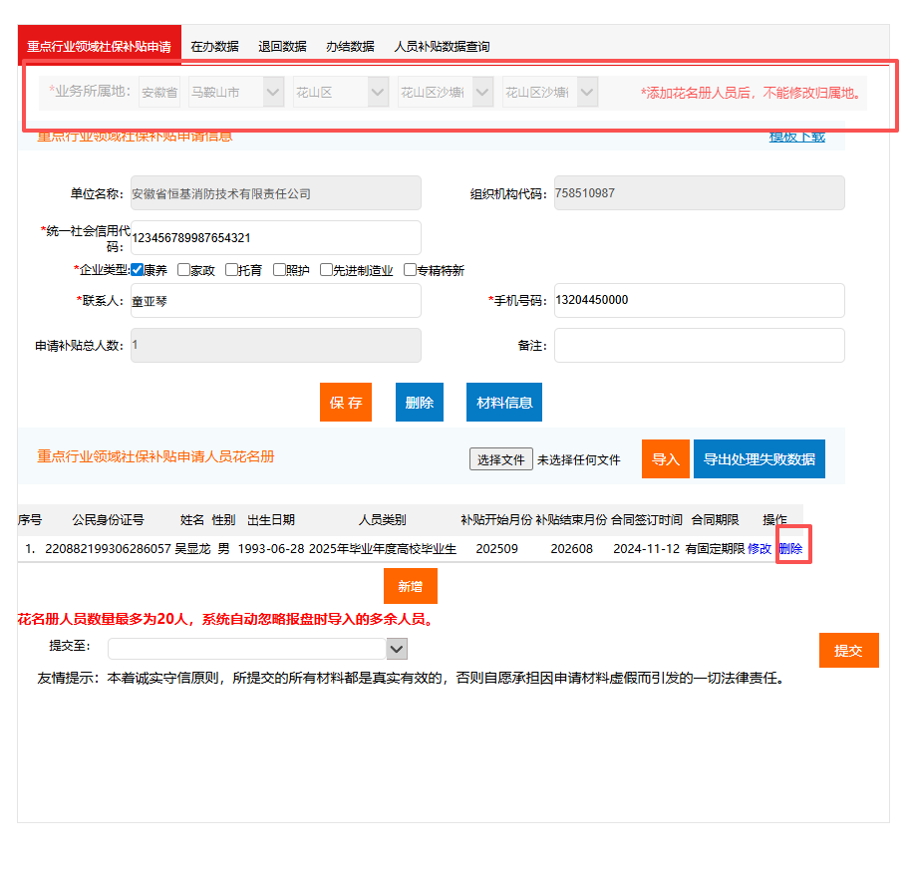
- 当所有信息都维护完毕以后，根据上方选择的业务所属地选择对应的提交机构进行数据提交审核。
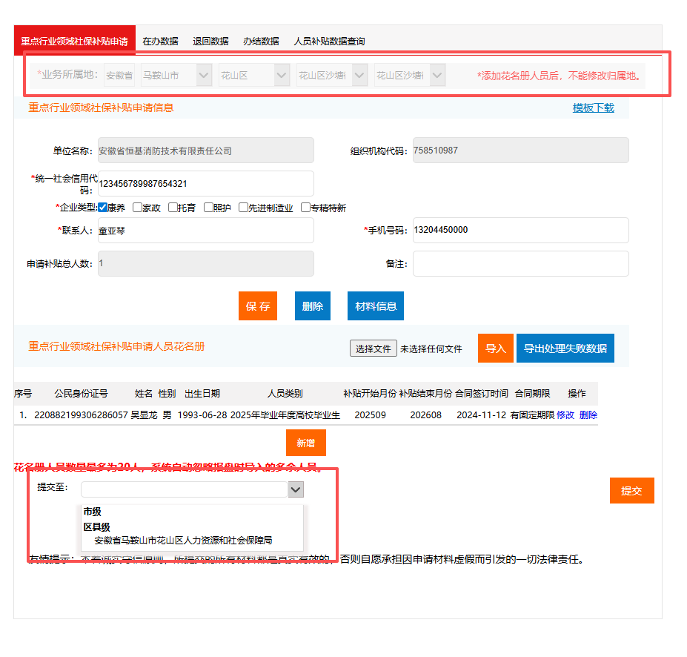
点击提交按钮以后，会弹出企业的承诺书，企业阅读勾选对应的承诺书以后，则可以进行数据提交。
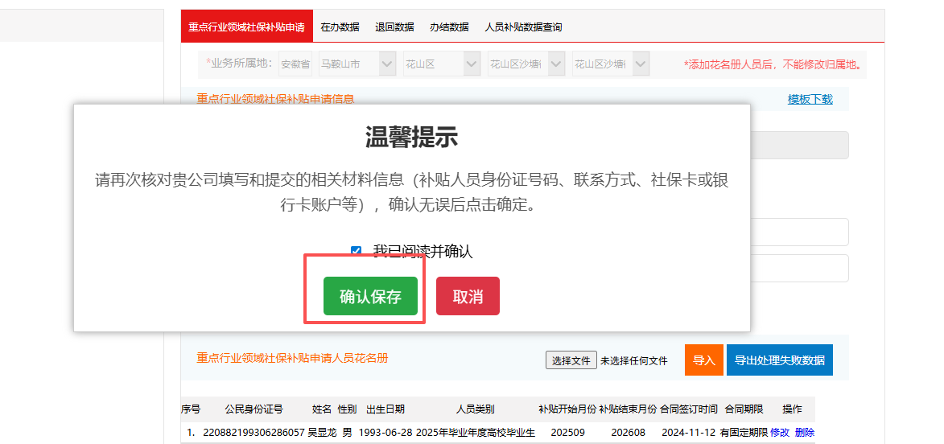
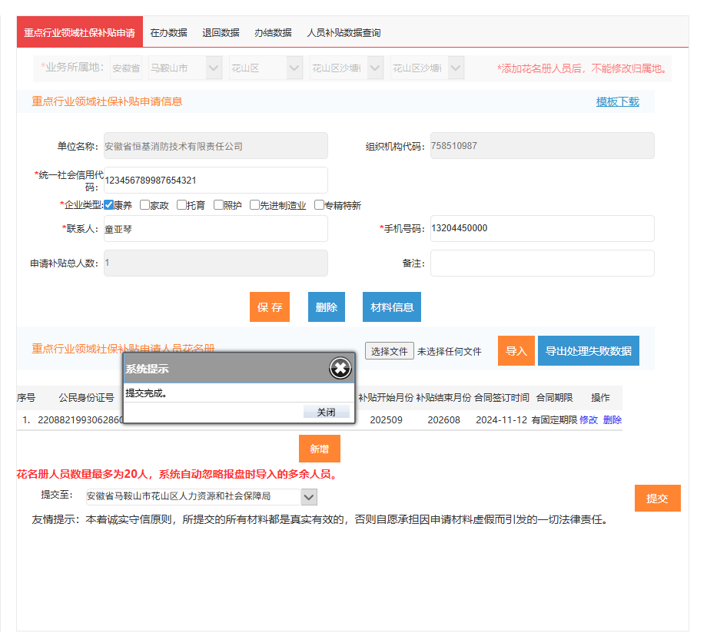

- 当数据成功提交以后，可以在上方在办数据，退回数据，办结数据中查看后续的业务流程。如果当前数据系统校验通过，进入到智慧就业人工审核流程，则在办数据中可以查看到对应的流程信息；如果数据提交以后不满足系统校验规则，则会自动退回，在退回数据栏目中可以进行查看；如果整个审核流程都走完，可以去办结数据中查看对应的审核通过的信息。
